Студентський ректорат
КОГПА ім. Т. Шевченка

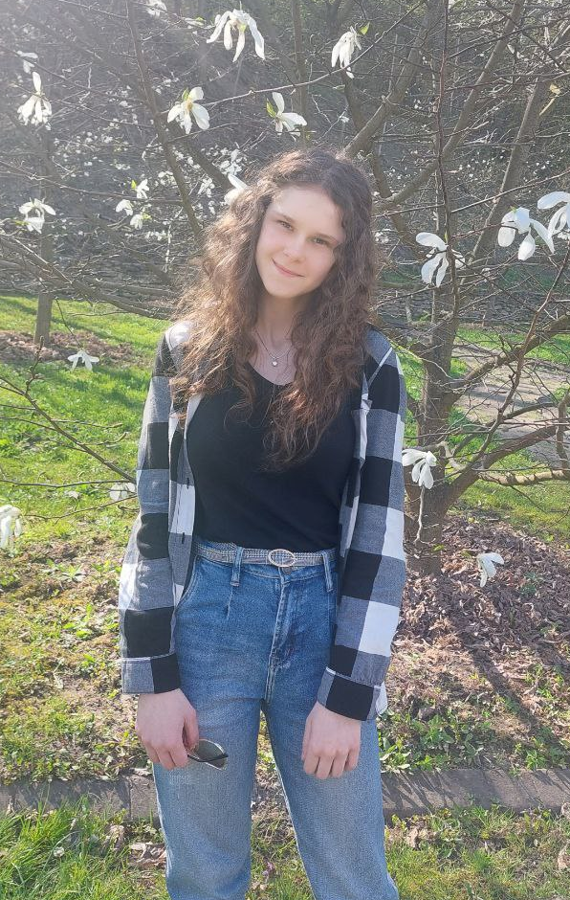
Студентський ректор
Бєбнєва Єлизавета
41-Е
0989589707
liza.bebneva2002@gmail.com
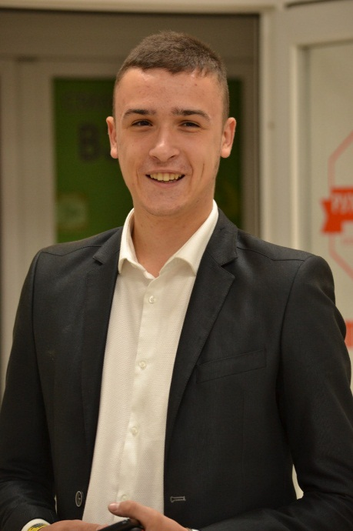
Заступник студректора
Нестерук Валентин
31-Т
0963778119
dfksr973@gmail.com
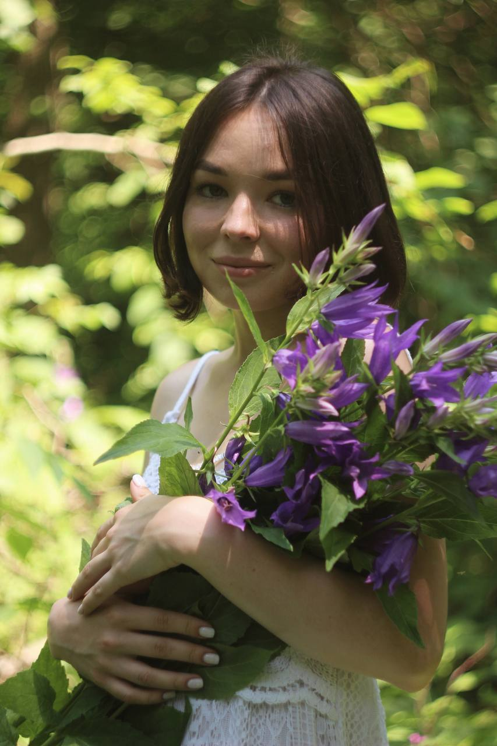
Заступник студректора
Гіджак Соломія
21-Пс
0983150000
solomiagidzak@gmail.com

Заступник студректора,
Студентський директор коледжу
Камінська Вікторія
41-ТОк
0980705662
vikakaminska3780@gmail.com

Секретар студректорату
Шупінська Яна
31-ПС
0969879631
shupinska26@gmail.com

Студдекан
гуманітарно-технологічного факультету
Прокопишин Катерина
21-A
0932563543
kateeprokopyshynn@gmail.com
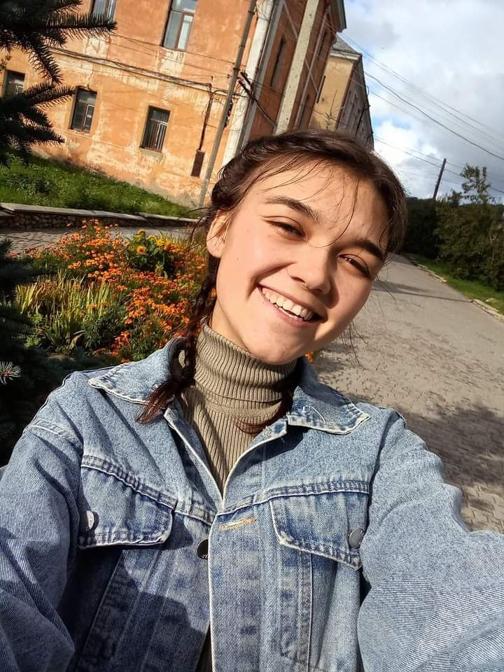
Студдекан
факультету фізичного виховання, біології та психології
Овчар Ольга
21-Е
0982169153
olaovchar@gmail.com
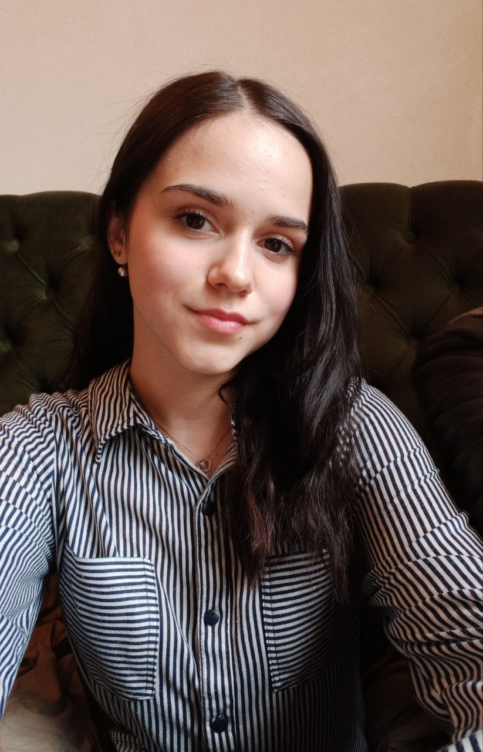
Студдекан
факультету дошкільної і початкової освіти, історії та мистецтв
Поліщук Анастасія
31-І
0689597756
polisukanastasia122@gmail.com

Голова департаменту організаційно-виховної роботи
Дяк Дарина
21-Ср
0681612380
dashadiak78@gmail.com
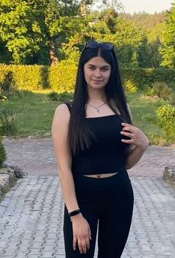
Голова департаменту моніторингу освітньої діяльності
Прядун Мирослава
21-ПО
0682480226
mirapriadun2@gmail.com
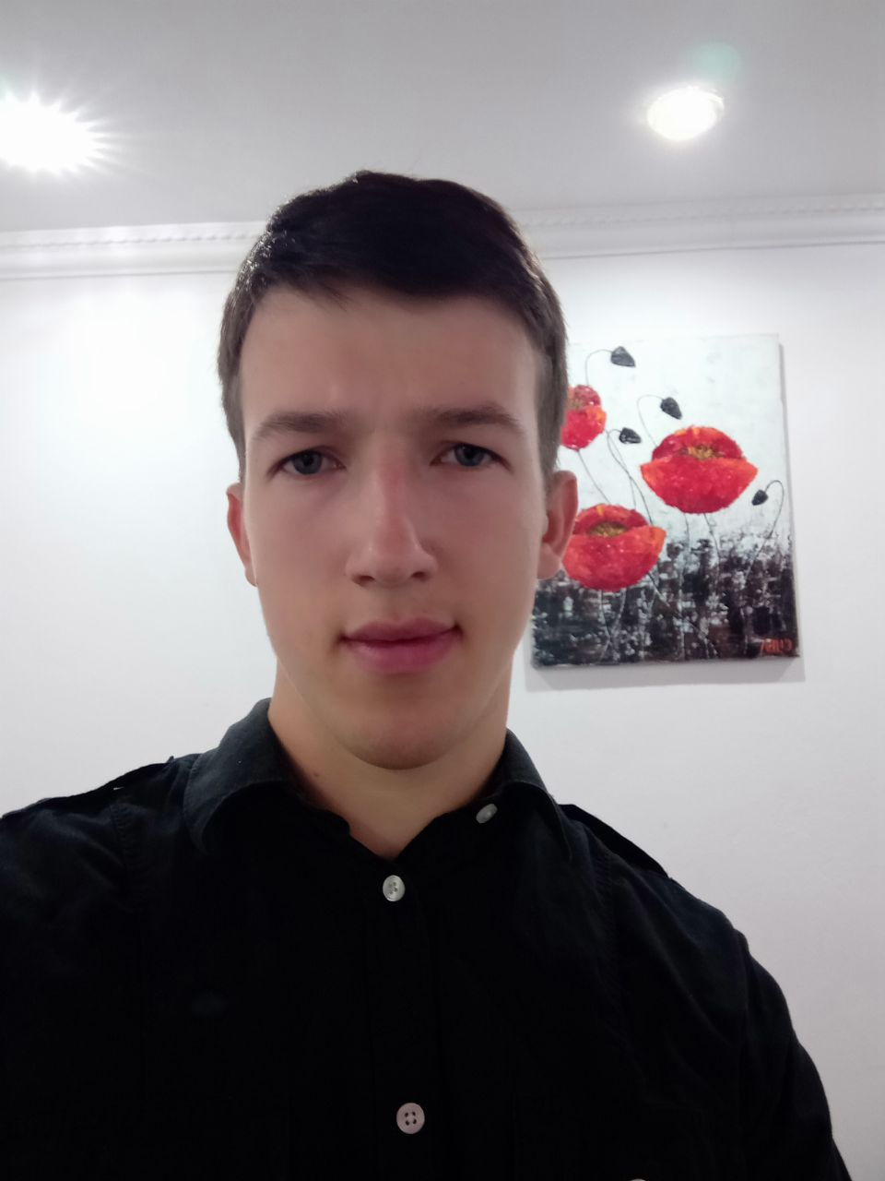
Голова департаменту студентської наукової роботи
Сичов Олександр
13-Бс
0984924599
alexandersychev04@gmail.com

Голова студентського наукового товариства
11-ПОДОм
Лясківська Наталія
0983380816
35laskivska@gmail.com

ЧЛЕНИ СТУДЕНТСЬКОГО РЕКТОРАТУ:

Боровик Світлана
22-СР
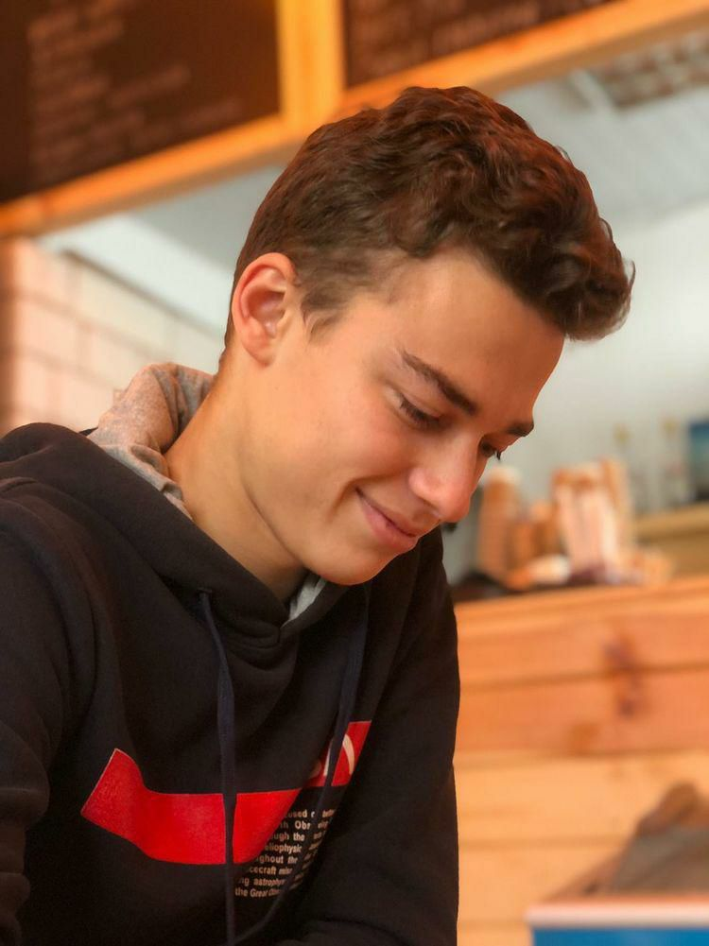
Костюк Станіслав
41-І

Шелест Христина 31-У
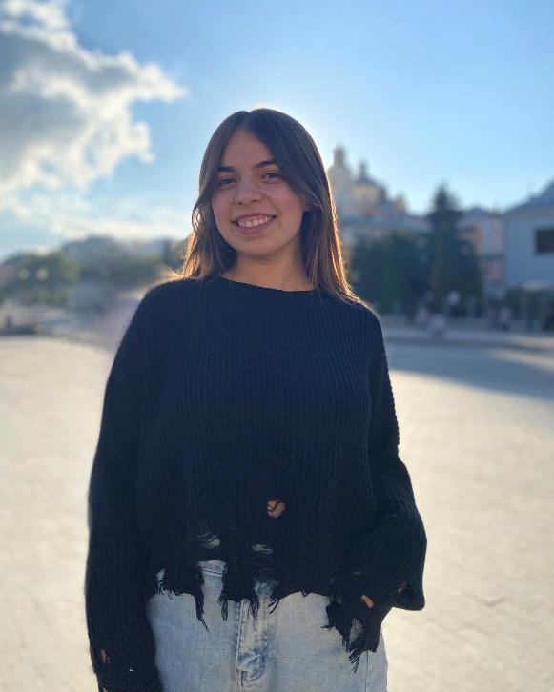
Озеруга Софія
21-ДО

Сліпак Дарія
21-Рк

Будько Анна
21- ДО

Бобрик Іван
21-Ток

Лопацька Єлизавета
41-А

Бацьків Наталя
41-Фк
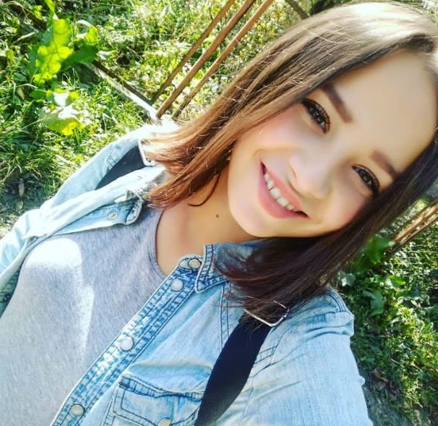
Листовська Іванна
12-ПОс

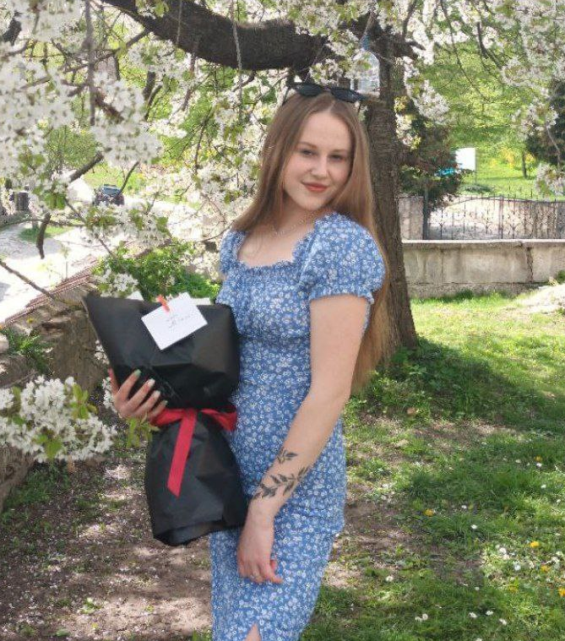
Літвінова Богдана
31-Е

